107學年度資訊應用菁英班(五專)升讀二技辦法說明

學生完成五專課程後，若欲繼續修讀資訊應用菁英班(二技)，須通過升讀門檻後進行甄審申請，經甄審通過後才得以就讀，二技部畢業規定等同本校資訊管理系二技部要求。
升讀門檻：
（一）本校107學年度資訊管理系五專(資訊應用)菁英班升讀二技，以招收本校資訊應用菁英班(五專)畢（肄）業之學生為限。
（二）考生應符合下列學歷(力)資格之一：
- 國內公立或已立案之私立專科以上學校畢業者。
- 符合教育部「入學大學同等學力認定標準」第3條規定者(請參照第11頁【附錄一】)。
（三）取得相當於「國立臺中科技大學資訊管理系(科)專業技術證照學分抵免點數一覽表」至少一張3點(含)以上之資訊專業證照。
甄審機制：甄審項目為書面文件審查(占50%)及口試(占50%)，書審評分標準如下。
書審評分標準(100%)：
項次 | 比例 | 說明 | 計算方式(單項滿分為100)
操性成績 | 10% | 以4.5年之操性成績平均計算 | 4.5年平均=X:  X≧85分：100  80≦X<85：80  75≦X<80：60  其餘：不給分
英語能力 | 20% | 全民英檢初級複試或新制多益英語測驗225分以上或同等級證照 | 全民英檢通過：  中級複試(含)以上：100  中級初試：90  初級複試(含)以上：80  多益英語測驗(新制)分數Y：  Y≧550分：100  387≦Y<550：90  225≦Z<387：80  其他同等級證照依本校語言中心對照表比照給分
資訊專業證照 | 30% | 依「國立臺中科技大學資訊管理系專業技術證照學分抵免點數一覽表」之證照點數計算 | 成績計算=點數×4  最高以100分計
書審文件 | 40% | 依說明文件製作 | 依內容豐富度與文件排版為評分標準

107學年度資訊應用菁英班(五專)升讀二技書審文件製作說明
須附封面及目錄，文件綱要如下，請自行設計呈現方式，並進行美化排版。

一、二技升讀門檻
1. 檢附本校資訊管理系五專(資訊應用)菁英班歷年成績單
2. 檢附上一張3點(含)以上的資訊專業證照之證明文件

二、平均操行成績

三、英語能力證明(請表列並附上相關證明文件)

四、資訊專業證照(請表列並附上相關證明文件)

五、書審文件
1.簡歷
- 列出基本資料
- 繕寫就讀國小、就讀國中的求學歷程
- 簡單扼要呈現有利條件 (如在校成績、證照表現、參賽表現、企業實習等)
- 填寫專長
2.自傳
詳述資訊應用菁英班(五專)的求學歷程
3. 五年來的學習歷程整理 (請附上相關證明文件)
- 課業表現(特殊表現，成績/名次等)
- 專題成果及個人負責項目與貢獻程度
- 校外活動(參加校外的活動或經驗，各項活動皆可),
- 社團經驗(學校社團、系學會、班級幹部等)
- 校內比賽(學校內各項比賽)
- 校外比賽(學校外各項比賽，參賽未得名也可列出)
- 產學合作案
- 校外實習
- 其他優良事蹟(特別需要敘述的經驗、優良事蹟或經歷)

參考範例

國立臺中科技大學
資訊應用菁英班

二技部甄審入學

書審文件

學號：1110134051
姓名：Ｘ Ｘ Ｘ

中華民國一○七年三月十三日

目 錄
參考範例
一、 二技升讀門檻 1
1. 檢附本校資訊管理系五專(資訊應用)菁英班歷年成績單 1
2. 檢附上一張3點(含)以上的資訊專業證照之證明文件 1
二、 平均操行成績 1
三、 英語能力證明(請表列並附上相關證明文件) 2
四、 資訊專業證照(請表列並附上相關證明文件) 2
五、 書審文件 3
1. 簡歷 3
● 基本資料 3
● 中小學求學歷程 3
● 特殊表現 3
● 專長 3
2. 自傳 3
3. 五年來的學習歷程及證明文件 3
● 課業表現 3
● 專題成果及個人貢獻 3
● 校外活動(參加校外的活動或經驗，各項活動皆可) 4
● 社團經驗(學校社團、系學會、班級幹部等) 4
● 校內比賽(學校內各項比賽) 4
● 校外比賽(學校外各項比賽，參賽未得名也可列出) 4
● 產學合作案 4
● 校外實習 4
● 其他優良事蹟(特別需要敘述的經驗、優良事蹟或經歷) 4

- 二技升讀門檻
參考範例
- 檢附本校資訊管理系五專(資訊應用)菁英班歷年成績單
- 檢附上一張3點(含)以上的資訊專業證照之證明文件

- 平均操行成績
項次 | 計算規定 | 比例 | 單項分數  (書審委員填寫)
操性成績 | 4.5年平均=X:  X≧85分：100  80≦X<85：80  75≦X<80：60  其餘：不給分 | 10%

範例：
學期 | 分數
一上 | 82
一下 | 80
二上 | 85
二下 | 78
三上 | 80
三下 | 81
四上 | 82
四下 | 80
五上 | 82
合計 | 729
平均 | 81

- 英語能力證明(請表列並附上相關證明文件)
參考範例
項次 | 計算規定 | 比例 | 單項分數  (書審委員填寫)
英語能力 | 全民英檢通過：  中級複試(含)以上：100  中級初試：90  初級複試(含)以上：80  多益英語測驗(新制)分數Y：  Y≧550分：100  387≦Y<550：90  225≦Y<387：80  其他同等級證照依本校語言中心對照表比照給分 | 20%

範例：
項次 | 證照名
1 | 全民英檢通過中級初試
2 | 多益英語測驗(新制)分數730
- 資訊專業證照(請表列並附上相關證明文件)
項次 | 計算規定 | 比例 | 單項分數  (書審委員填寫)
資訊專業證照 | 成績計算=點數×4  (最高為100分) | 30%

範例：
項次 | 證照名
1 | ACA-Photoshop CC國際證照
2 | ACA-Illustrator CC國際證照
3 | ACA-Dreamweaver CC國際證照
4 | 勞委會電腦軟體設計(丙級)
5 | 勞委會電腦軟體應用(丙級)
6 | 勞委會會計事務(丙級)
7 | 3ds Max Design

- 書審文件
參考範例
項次 | 計算規定 | 比例 | 單項分數  (書審委員填寫)
書審文件 |  | 40%
- 簡歷
- 基本資料
內文資料內文資料內文資料內文資料內文資料內文資料內文資料內文資料內文資料內文資料內文資料內文資料內文資料內文資料內文資料內文資料內文資料內文資料
- 中小學求學歷程
內文資料內文資料內文資料內文資料內文資料內文資料內文資料內文資料內文資料內文資料內文資料內文資料內文資料內文資料內文資料內文資料內文資料內文資料
- 特殊表現
內文資料內文資料內文資料內文資料內文資料內文資料內文資料內文資料內文資料內文資料內文資料內文資料內文資料內文資料內文資料內文資料內文資料內文資料
- 專長
內文資料內文資料內文資料內文資料內文資料內文資料內文資料內文資料內文資料內文資料內文資料內文資料內文資料內文資料內文資料內文資料內文資料內文資料

- 自傳
內文資料內文資料內文資料內文資料內文資料內文資料內文資料內文資料內文資料內文資料內文資料內文資料內文資料內文資料內文資料內文資料內文資料內文資料內文資料內文資料內文資料內文資料內文資料內文資料內文資料內文資料內文資料內文資料內文資料

- 五年來的學習歷程及證明文件
- 課業表現
- 專題成果及個人貢獻
專題成果：
參考範例
專題小組成員共計5人，題目是「優遊城市的嚮導」，本人負責系統分析及設計，還負責撰寫部分的程式，在系統分析…
專題個人貢獻：
項次 | 項目 | 個人貢獻度 | 指導教授簽名
1 | 系統可行性分析
2 | 系統分析 | 60%
3 | 系統設計 | 75%
4 | 程式編碼 | 20%
5 | 測試 | 10%
- 校外活動(參加校外的活動或經驗，各項活動皆可)
- 社團經驗(學校社團、系學會、班級幹部等)
- 校內比賽(學校內各項比賽)
- 校外比賽(學校外各項比賽，參賽未得名也可列出)
- 產學合作案
- 校外實習
- 其他優良事蹟(特別需要敘述的經驗、優良事蹟或經歷)

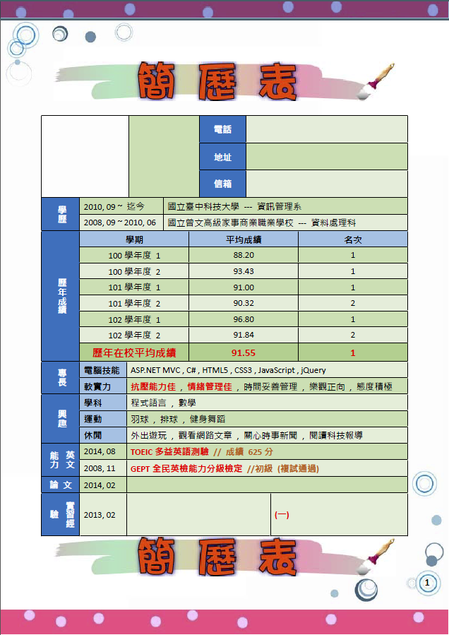
簡歷表參考範例

